Конспект НОД по освоению нетрадиционной техники рисования по сырому слою через марлю «Аквариум»
Для средней группы (4-5лет).
Цель: организовать творческую деятельность детей, направленную на усвоения умения работать в технике рисования по сырому слою через марлю.
Задачи:
создать условия для развития художественно-творческой активности детей посредством нетрадиционного рисования по сырому слою через марлю; создать условия для развития способности наблюдать, всматриваться в объекты природы, развития чувство формы, цвета и пропорции; создать условия для формирования и уточнять представления детей о рыбах и обитателях аквариумов, о строении их тела, способе передвижения, образе жизни. организовать практическую деятельность детей, направленную на развитие композиционных умений, учить располагать изображение по всему листу, передавать в изображении основные свойства предметов (форма - вытянутый овал, величина, цвет), характерные детали – плавники. закрепить умение готовить свое рабочее место, работать аккуратно, сохранять рабочее место в чистоте, по окончании приводить его в порядок.
Материалы для занятия: картина с аквариумом, бандероль, картинка, плотный альбомный лист в форме аквариума, акварельные краски, кисточки №3, №5, стаканы для воды. «Непроливайка», марля, салфетки—на каждого ребенка.
Методические приемы: создание проблемной ситуации; использование компьютерной технологии; наводящие вопросы; физкультминутка игра «Аквариум; напоминание способов работы показ и объяснение техники рисования: по сырому слою через марлю.
Занятие:
Незаметно для детей в группе появляется бандероль. Воспитатель не обращает на нее внимание. Дети самостоятельно обнаруживают новый предмет, собираются вокруг нее, обращаются к взрослому с вопросами.

Воспитатель: Откуда здесь появилась почтовая бандероль? (Предположения детей).
Воспитатель: Ребята, посмотрите, здесь есть адрес: Россия, с.Убинское Детский сад "Тополёк", группа «Звёздочки». Ребята это наш адрес? (Да.) Значит, мы его можем открыть и прочитать. (Открываем). Здесь есть письмо, давайте его прочитаем.
Воспитатель читает письмо: «Здравствуйте, дорогие ребята! Пишут вам рыбки Гуппи из подводного царства. У нас беда. Однажды мы очень весело и шумно играли на морском дне. Морской царь рассердился на нас и заколдовал. Теперь мы стали невидимками. Мы больше не будем шуметь, помогите нам, пожалуйста. Если вы сможете нас нарисовать, то чары перестанут действовать. А чтобы вы увидели, какими мы были раньше, посылаем вам картинку и волшебную ткань, может быть, они вам пригодятся».
Воспитатель: Ребята, давайте посмотрим видео (демонстрация видео материала).
Воспитатель: я поставлю еще картинку с рыбками Гуппи, чтобы вы еще лучше рассмотрели их.

Включаю видео.
- Ребята, а где, как, у кого мы можем узнать еще что-нибудь о рыбах? (у взрослых, из книг, по телевизору, из интернета).
- Ребята, а что находится в аквариуме? Куда может спрятаться рыбка? Где может она спать? (грунт, камешки, водоросли).
- А что такое водоросли? (травка, которая растет в воде)
- А для чего нужны рыбкам водоросли? (дышать, питаться).
- Да, действительно рыбки могут быть самыми разнообразными: большими и маленькими, разного цвета, они могут плавать в разном направлении.
- А у кого дома есть аквариум? Расскажите, как вы за ним ухаживаете?
(Дети рассказывают, что рыбок надо кормить, менять воду в аквариуме, сажать в нём водные растения, следить за температурой воды.)
- Ребята, смотрите, у меня есть какие рыбки. Кроме гуппи в аквариуме могут жить еще много-много рыбок. У них свои красивые названия. А теперь давайте поиграем.
Игра «Аквариум».
Воспитатель предлагает детям показать жителей аквариума – рыбок и улиток, а также водоросли и камешки.
«Рыбка» - дети не спеша, на цыпочках двигаются по комнате в произвольном направлении (руки опущены вниз и назад) и совершают волнообразные колебания, как плавники рыбы.
«Улитка» - присесть на корточки и поставить «рожки» на голове указательными пальцами, можно медленно передвигаться на корточках.
«Водоросли» - стоя, поднять руки вверх и совершать волнообразные движения телом и руками.
«Камень» - присесть на корточки и не шевелиться.
Когда дети запомнят движения, взрослый просит слушать его внимательно и показывать аквариумных жителей по словесной команде. Воспитатель не спеша даёт команды: «Рыбка, улитка, камень, водоросли, рыбка, камень, улитка, водоросли» и т. д. После окончания игры воспитатель приглашает всех на места.
Воспитатель: Ребята, вы хотите помочь рыбкам Гуппи? Ведь их заколдовал Морской царь! Давайте нарисуем аквариумы и заселим их маленькими рыбками, такими, каких мы видели на картинке. Потом поставим наши аквариумы в бандероль и отправим!
Воспитатель: А какого цвета рыбок мы видели? (красных, желтых, синих, разных).
Воспитатель: Какой они формы? (вытянутой овальной формы) Как передвигаются рыбки, что им помогает (плавники). Что есть в аквариуме (водоросли, камешки), какого они цвета? (зеленого, серого и коричневого)
Воспитатель: Сейчас я вам раздам волшебную ткань, которую нам прислали, кисти, краски и конечно бумагу. Скажите, на что похожи листы бумаги? (Аквариум.)
Воспитатель: Правильно, рыбки же не могут жить без воды, и мы их отправим в аквариуме.
(Воспитатель раздаёт детям материал.)
Воспитатель: Обратите внимание на форму тела рыбы – овальная, вытянутая, голова плавно переходит в туловище, на конце туловища широкий хвост. У рыбы нет ног, но зато есть плавники – с их помощью она плавает в воде. Приступаем к работе.
Воспитатель: Кладем перед собой наш аквариум, берем волшебную ткань. Кто знает, как называется эта ткань? (Марля) Правильно, мочим ее как следует. Немного отжимаем (чуть-чуть). Затем прикрываем влажной марлей наш аквариум. Ладонями хорошо разглаживаем марлю по листу. Благодаря эффекту прилипания марля будет оставаться неподвижной на бумаге во время рисования.
- А теперь, ребята, наши аквариумы надо заполнить водой. Не забудьте смочить кисточки водой, затем набираем краску и закрашиваем весь аквариум (голубой и синей краской).
- Теперь предлагаю нарисовать водоросли и камни. Пусть у рыбок появятся красивые домики.
- Ну а теперь можно заселить туда рыбок. Вспомним, как рыбки выглядят, какого они цвета. Закройте глазки, представьте рыбок. И приступайте к рисованию.
- Чудесные рыбки получились, разноцветные, симпатичные.
- А пока рисунки сохнут, мы сможем поиграть.
Игра «Рисование на воздушных шарика»
Воспитатель предлагает детям порисовать на надутых воздушных шариках маркером.(по желанию)
Воспитатель: Наши работы подсохли. Теперь мы снимаем очень аккуратно марлю. На бумаге остались отпечатки фактуры марлевой ткани с пропитавшим её рисунком. Смотрите, как здорово! Давайте соберем наши аквариумы в бандероль и отправим обратно в подводное царство!

Сюрпризный момент: подарить каждому ребёнку разрисованный шарик , а внутри шарика сюрприз(чупа-чупс).

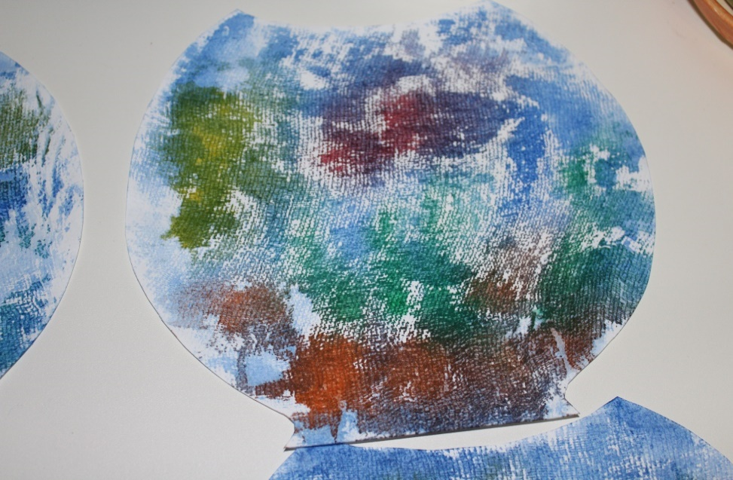

«Здравствуйте, дорогие ребята! Пишут вам рыбки Гуппи из подводного царства. У нас беда. Однажды мы очень весело и шумно играли на морском дне. Морской царь рассердился на нас и заколдовал. Теперь мы стали невидимками. Мы больше не будем шуметь, помогите нам, пожалуйста. Если вы сможете нас нарисовать, то чары перестанут действовать. А чтобы вы увидели, какими мы были раньше, посылаем вам видео и волшебную ткань, может быть, они вам пригодятся».

